Nr. 56 - Janar, 2026
E-Buletini Mujor në Fushën Antikorrupsion
Roli i Koordinatorit Kombëtar Kundër Korrupsionit
Ministri i Shtetit për Administratën Publike dhe Antikorrupsionin, në rolin e Koordinatorit Kombëtar Kundër Korrupsionit bashkërendon punën për hartimin e politikave dhe përgatitjen e akteve ligjore dhe nënligjore për parandalimin dhe luftën kundër korrupsionit.
Koordinatori Kombëtar Kundër Korrupsionit është përgjegjës për kryerjen e verifikimit (hetimit administrativ) të denoncimeve/ankesave për praktika abuzive, korruptive apo arbitrare për zbatimin e ligjshmërisë, si dhe identifikimin e punonjësve të institucioneve, pjesë e Rrjetit të Koordinatorëve Antikorrupsion, të cilët, me veprime apo mosveprime, kanë kryer shkelje të akteve ligjore/nënligjore në fuqi, si dhe njëkohësisht zhvillimi i projekteve dhe i programeve në fushën kundër korrupsionit, planifikimi, koordinimi e përcaktimi i instrumenteve të domosdoshme për implementimin e politikave të fushës kundër korrupsionit.
Buletini elektronik është një mjet i gjerë komunikimi që synon të informojë nëpërmjet pasqyrimit të një përmbledhjeje të aktiviteteve kryesore të zhvilluara nga Ministri i Shtetit për Administratën Publike dhe Antikorrupsionin dhe Drejtoria e Përgjithshme e Antikorrupsionit në fushën antikorrupsion, mbi baza mujore.
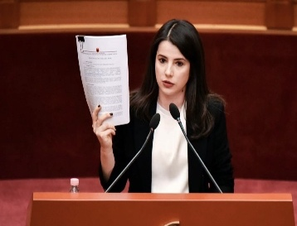
Aktivitetet përgjatë muajit janar, 2026
Kuvendi i Shqipërisë miraton ligjin “Për Lobimin në Republikën e Shqipërisë”
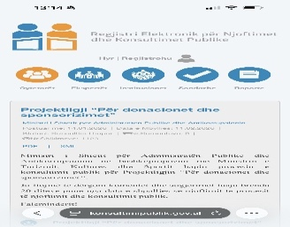
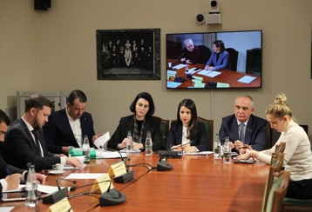
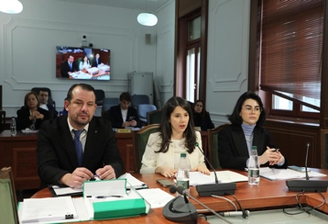
28.01.2026: Miratohet me 83 vota pro nga Kuvendi i Shqipërisë projektligji “Për Lobimin në Republikën e Shqipërisë”. Shqipëria ka tashmë një kuadër të brendshëm ligjor për lobimin, ku të gjithë subjektet, zyrtarë të lartë, funksionarë politikë, në nivel ekzekutiv, qendror dhe vendor do të ndjekin dhe zbatojnë rregullat e vendosura për takime me lobistë. Kjo nismë ligjore e Këshillit të Ministrave, e propozuar nga Ministri i Shtetit për Administratën Publike dhe Antikorrupsionin, plotëson paketën ligjore “Antikorrupsioni” në përputhje me standardet e vendeve të BE dhe të organizatave ndërkombëtare që operojnë në politikat antikorrupsion. Ligji “Për Lobimin në Republikën e Shqipërisë” rregullon veprimtarinë e lobimit në vend, duke e përcaktuar atë si një aktivitet të ligjshëm, transparent dhe të gjurmueshëm. Ligji iu nënshtrua fillimisht procedurave parlamentare dhe shqyrtimit në katër komisione parlamentare dhe u konsultua gjerësisht me ekspertë të Komisionit Evropian dhe të Këshillit të Evropës. Ligji parashikon regjistrimin e detyrueshëm të lobistëve dhe krijimin për herë të parë të Regjistrit të Lobimit. Lobistët e regjistruar ashtu edhe zyrtarët publikë, do të kenë detyrimin të deklarojnë kontaktet dhe komunikimet e zhvilluara në kuadër të veprimtarisë së lobimit. Miratimi i këtij ligji shënon një hap të rëndësishëm drejt forcimit të transparencës në vendimmarrjen publike dhe parandalimit të ndikimit të padrejtë në proceset legjislative dhe ekzekutive. Ligji synon të rrisë besimin e publikut në institucionet shtetërore dhe të përforcojnë integritetin në hartimin dhe zbatimin e politikave publike.
Shpallet për konsultim publik projektligji “Për Donacionet dhe Sponsorizimet”
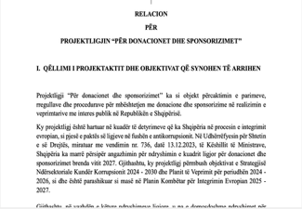
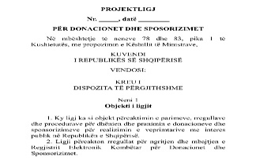
14.01.2025: Në Regjistrin Elektronik për Njoftimet dhe Konsultimet Publike është shpallur projektligji “Për Donacionet dhe Sponsorizimet”. Ministri i Shtetit për Administratën Publike dhe Antikorrupsionin dhe Ministri i Turizmit, Kulturës dhe Sportit kanë finalizuar paketën e projektligjit dhe ftojnë grupet e interesit, shoqërinë civile dhe cilido të interesuar për të dhënë mendime për projektligjin me qëllim ngritjen e një kuadri ligjor të zbatueshëm dhe që do të lehtësojë aktivitetin e organeve të administratës publike. Projektligji ka për objekt përcaktimin e parimeve, rregullave dhe procedurave për mbështetjen me donacione dhe sponsorizime të veprimtarive me interes publik në Republikën e Shqipërisë, duke synuar rritjen e transparencës, përgjegjshmërisë dhe parandalimin e praktikave abuzive në këtë fushë. Ky projektligj është hartuar në kuadër të detyrimeve të Shqipërisë në procesin e integrimit evropian dhe përbën pjesë të paketës së ligjeve në fushën e antikorrupsionit. Projektligji kontribuuon gjithashtu në përmbushjen e objektivave të Strategjisë Ndërsektoriale Kundër Korrupsionit 2024 - 2030. Projektligji parashikon mbështetje të iniciativave dhe për subjekte që kontribuuojnë në zhvillimin e aktiviteteve kulturore dhe sportive, si dhe në promovimin e imazhit të vendit, duke gjeneruar efekte pozitive ekonomike, punësim, rritje të turizmit dhe vlerë të shtuar sociale. Konsultimi i projektligjit “Për Donacionet dhe Sponsorizimet” do të qëndrojë i hapur deri brenda datës 11 shkurt 2026, dhe së afërmi do të përcillet për miratim në Këshillin e Ministrave.
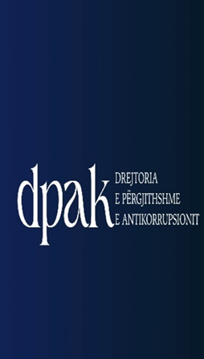
Janar 2026; Drejtoria e Përgjithshme e Antikorrupsionit vijon hetimin administrativ dhe monitorimin e masave antikorrupsion
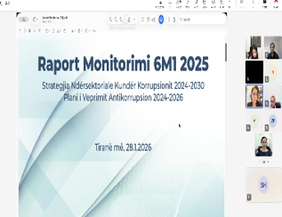
5-31.01.2026: Gjatë muajit janar 2026, Drejtoria e Përgjithshme e Antikorrupsionit ka vijuar aktivitetin e saj në fushën e hetimit dhe verifikimit administrativ, në bazë të ankesave dhe denoncimeve të qytetarëve, si dhe rasteve të administruara nga strukturat përkatëse. Në këtë muaj është përfunduar 1 raport përfundimtar për DVASHK Tirana Rurale 2, dhe është propozuar 1 masë disiplinore mbështetur në analizë të plotë të fakteve, dokumentacionit dhe nivelit të përgjegjësisë individuale. Paralelisht, janë propozuar 2 rekomandime, që adresojnë çështje të natyrës administrative dhe organizative, me synim përmirësimin e procedurave të brendshme dhe forcimin e funksionimit institucional. Në kuadër të monitorimit të veprimtarisë për vitin 2025, Drejtoria e Përgjithshme e Antikorrupsionit ka përfunduar 71 raporte përfundimtare, gjithsej 207 masa disiplinore dhe 234 rekomandime për institucionet e administratës publike. Pjesa më e madhe e rasteve lidhet me sektorin e pronave, ndërsa në 2 raste janë konstatuar elementë të veprave penale, të referuara pranë organeve ligjzbatuese. Gjatë muajit janar 2026, është hartuar dhe përcjellë regjistri i masave dhe rekomandimeve për vitin 2025, i cili do të shërbejë si bazë për hartimin e Raportit Vjetor të Monitorimit, në funksion të forcimit të integritetit institucional dhe parandalimit të korrupsionit.
Ekipi Tematik Antikorrupsion miraton raportin e monitorimit 6M1 2025 të Strategjisë Ndërsektoriale Kundër Korrupsionit
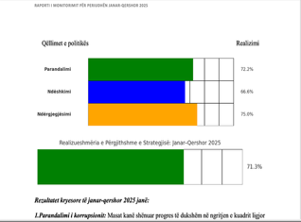
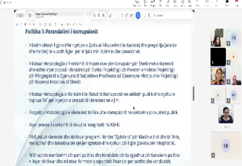
28.01.2026: Ekipi Tematik Antikorrupsion miratoi Raportin e Monitorimit 6M1 2025, mbi zbatimin e Strategjisë Ndërsektoriale Kundër Korrupsionit. Ky raport paraqet një pasqyrë të detajuar të progresit të arritur në zbatimin e masave të parashikuara, nivelin e realizimit të aktiviteteve, si dhe sfidat e hasura gjatë periudhës së raportimit, për këtë periudhë të ndërmjetme të vitit 2025. Më konkretisht, për këtë periudhë, 6M1 2025 Strategjia Ndërsektoriale Kundër Korrupsionit ka shënuar një nivel realizimi prej 71.3%. Nga 43 masa dhe 107 aktivitete të planifikuara për zbatim, mbi gjysma janë zbatuar plotësisht, një pjesë e konsiderueshme janë në proces zbatimi, ndërsa vetëm një numër i kufizuar masash dhe aktivitetesh mbeten të parealizuara.
Në veçanti, parandalimi i korrupsionit përmes inicimit të nismave ligjore në kuadër të paketës antikorrupsion, forcimit dhe konsolidimit të kapaciteteve institucionale, si dhe hartimit të metodologjisë për vlerësimin e riskut të korrupsionit, ka shënuar rezultate pozitive në zbatim. Në drejtim të ndëshkimit të korrupsionit, përmenden forcimi i kuadrit ligjor dhe institucional, me fokus në hetimet administrative të rasteve korruptive, si dhe në mbështetjen e hetimeve penale dhe ndjekjes penale efektive. Informimi dhe ndërgjegjësimi antikorrupsion, si dhe konsolidimi i një kulture të integritetit përmes angazhimeve specifike për edukimin e brezit të ri mbi etikën dhe integritetin, kanë zënë gjithashtu vend të rëndësishëm në qasjen e tretë strategjike të saj. Miratimi i këtij raporti përbën një hap të rëndësishëm në procesin e monitorimit të zbatimit të Strategjisë Ndërsektoriale Kundër Korrupsionit dhe i hap rrugë përgatitjes dhe miratimit të Raportit Vjetor të Monitorimit për vitin 2025.


Forcimi i qëndrueshmërisë ndaj korrupsionit dhe pastrimit të parave: dy projekte të reja të Këshillit të Evropës në Shqipëri
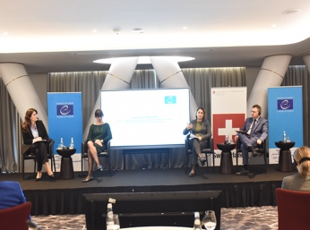
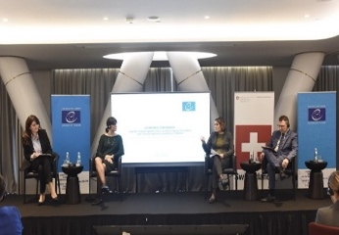
30.01.2026: Zyra e Këshillit të Evropës në Tiranë nisi zbatimin e dy projekteve të reja bashkëpunimi që synojnë forcimin e qëndrueshmërisë së sektorit publik ndaj korrupsionit dhe parandalimin e pastrimit të parave në Shqipëri. Konferenca përmbyllëse mblodhi përfaqësues të institucioneve publike, autoriteteve ligjzbatuese dhe mbikëqyrëse, partnerë ndërkombëtarë dhe organizata të shoqërisë civile, me qëllim prezantimin e projekteve. Projektet e zhvillimit, të bashkëfinancuara nga Zvicra dhe Këshilli i Evropës, synojnë të mbështesin institucionet shqiptare në forcimin e masave parandaluese kundër korrupsionit, përmirësimin e rikuperimit dhe menaxhimit të aseteve të konfiskuara, si dhe në konsolidimin e kuadrit kombëtar kundër pastrimit të parave dhe financimit të terrorizmit, në përputhje me standardet evropiane dhe praktikat më të mira ndërkombëtare. Në panelin “Nga instrumentet e integritetit te sistemet e integritetit: elementët bazë për zbatim efektiv”, ku mori pjesë edhe Drejtoria e Përgjithshme e Antikorrupsionit, u theksua se instrumentet e integritetit japin rezultate konkrete vetëm kur zhvillohen dhe zbatohen si pjesë e sistemeve të integruara të integritetit, të mbështetura nga kapacitete institucionale të qëndrueshme, koordinim i fortë ndërinstitucional dhe mekanizma të qartë monitorimi dhe zbatimi. Diskutimet nënvizuan nevojën për kalimin nga një qasje formale drejt një zbatimi praktik dhe të qëndrueshëm të masave të integritetit, me fokus në parandalimin e korrupsionit, rritjen e llogaridhënies dhe forcimin e besimit të publikut në institucionet shtetërore. Konferenca shërbeu gjithashtu si një platformë për të pozicionuar këto projekte brenda kontekstit më të gjerë kombëtar të reformave antikorrupsion dhe kundër krimit ekonomik, duke krijuar një bazë të përbashkët mirëkuptimi dhe koordinimi ndërmjet aktorëve për zbatimin efektiv të tyre në vijim.
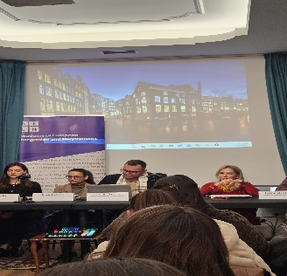
Të rinjtë mbeten zëri i ndryshimit dhe gjallërimit të masave në luftë kundër korrupsionit
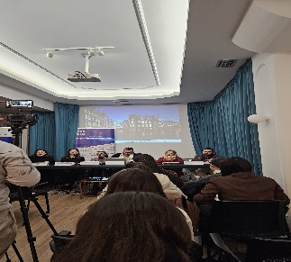
20.01.2026: Drejtoria e Përgjithshme e Antikorrupsionit mori pjesë në konferencën përmbyllëse të projektit “Zbulimi i korrupsionit: Mentorimi dhe advokimi për të rinjtë”, organizuar nga Akademia e Integrimit Europian dhe Negociatave (AIEN). Një nismë një-vjeçare me qëllim forcimin e transparencës, llogaridhënies dhe ndërgjegjësimit kundër korrupsionit në Shqipëri, duke fuqizuar të rinjtë për t'u angazhuar në mënyrë aktive përmes ndërgjegjësimit, zhvillimit të aftësive dhe pjesëmarrjes inovative. Konferenca bashkoi të gjithë të rinjtë e përfshirë në projekt, profesionistë e aktivistë nga shoqëria civile dhe stafi akademik me qëllim diskutimin e tematikave që lidhen me mënyrat e identifikimit të korrupsionit, raportimit dhe adresimit të rreziqeve të tij në arsim, prokurim dhe shërbime publike si dhe për të nxitur ndërtimin e një kulture të fortë transparence dhe llogaridhënieje në komunitet. Përfaqësuesi i Drejtorisë së Përgjithshme të Antikorrupsionit iu bashkua panelit mbi rolin e kësaj drejtorie në promovimin e rëndësisë së angazhimit proaktiv të të rinjve në luftën kundër korrupsionit përmes edukimit dhe ndërgjegjësimit, duke prezantuar zhvillimet kryesore lidhur me Strategjinë Ndërsektoriale kundër Korrupsionit 2024-2030, si dhe aktivitetet kryesore që burojnë nga Plani i Veprimit Antikorrupsion, të cilat lidhen me edukimin e të rinjve, kurrikulat mësimore dhe aktivitetet ndërgjegjësuese në shkolla.

